LAPORAN PRAKTIKUM



Nama : Akmallutfi Afza Gusty
NIM : 707012500064
Kelas : D4 SIKC 49-04
Mata kuliah : Dasar Pemrograman Perangkat Bergerak

Analisis dan Pembahasan
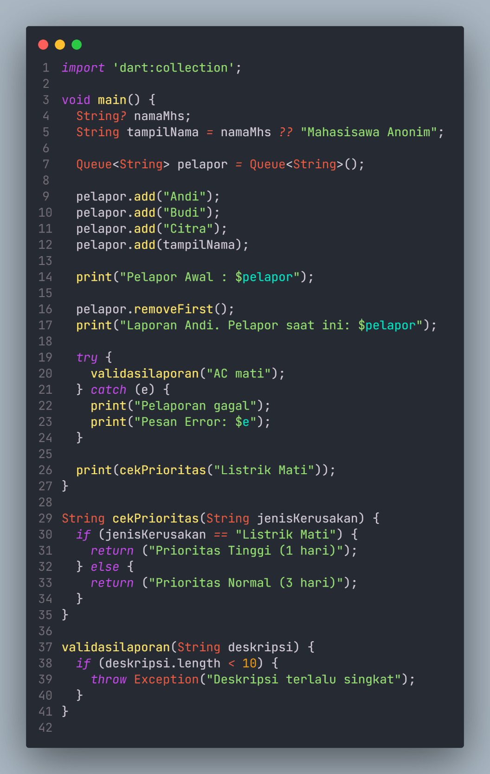
Baris 1: Mengimpor pustaka dart:collection yang diperlukan untuk menggunakan struktur data koleksi khusus seperti Queue.
Baris 3: Mendefinisikan fungsi utama (main) sebagai titik awal eksekusi program Dart.
Baris 4: Mendeklarasikan variabel namaMhs bertipe String? (nullable) yang secara default bernilai null.
Baris 5: Mendeklarasikan variabel tampilNama bertipe String menggunakan operator null-coalescing (??), yang akan bernilai namaMhs jika tidak null, atau "Mahasiswa Anonim" jika namaMhs bernilai null.
Baris 7: Membuat objek antrean (Queue) baru dengan tipe data String yang diberi nama pelapor.
Baris 9: Menambahkan string "Andi" ke dalam antrean pelapor.
Baris 10: Menambahkan string "Budi" ke dalam antrean pelapor.
Baris 11: Menambahkan string "Citra" ke dalam antrean pelapor.
Baris 12: Menambahkan isi variabel tampilNama (yaitu "Mahasiswa Anonim") ke dalam antrean pelapor.
Baris 14: Mencetak daftar awal pelapor ke konsol menggunakan string interpolation.
Baris 16: Menghapus elemen pertama dalam antrean pelapor (yaitu "Andi") menggunakan fungsi removeFirst().
Baris 17: Mencetak teks laporan beserta sisa elemen di dalam antrean pelapor saat ini.
Baris 19: Memulai blok try untuk mencoba mengeksekusi kode yang berpotensi menghasilkan error atau pengecualian (exception).
Baris 20: Memanggil fungsi validasilaporan dengan memasukkan argumen teks "AC mati".
Baris 21: Memulai blok catch (e) untuk menangkap error apabila terjadi pengecualian di dalam blok try.
Baris 22: Mencetak teks "Pelaporan gagal" ke konsol saat blok catch menangkap error.
Baris 23: Mencetak pesan detail error ($e) yang ditangkap ke konsol.
Baris 26: Memanggil fungsi cekPrioritas dengan argumen "Listrik Mati" dan langsung mencetak hasil kembaliannya ke konsol.

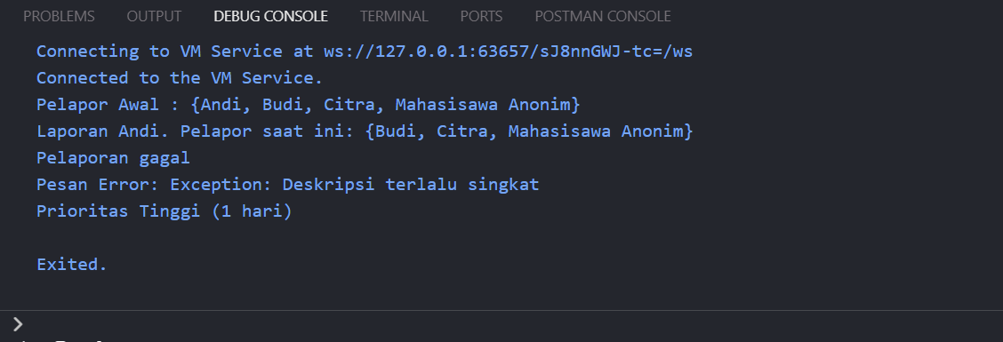

Kesimpulan

Dari Praktikum ini kita dapat mendemonstrasikan penggunaan struktur data Queue untuk mengelola daftar pelapor, penerapan null safety dengan operator null-coalescing, serta logika percabangan if-else untuk menentukan prioritas laporan. Selain itu, program juga mengimplementasikan mekanisme penanganan error menggunakan try-catch dan throw Exception guna memvalidasi panjang deskripsi laporan agar program tetap berjalan aman tanpa henti mendadak.

